附件2：

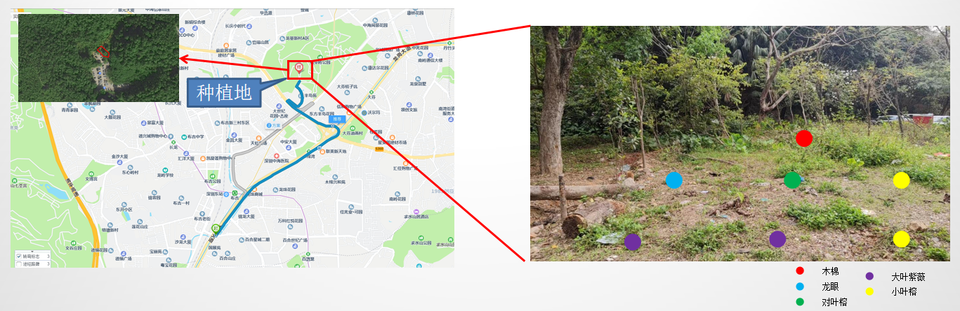
布吉街道石芽岭公园（宗地号LG-BJ-128林地）
迁移树木种植地点位置示意图

